МИНИСТЕРСТВО ОБРАЗОВАНИЯ РЯЗАНСКОЙ ОБЛАСТИ
ОБЛАСТНОЕ ГОСУДАРСТВЕННОЕ БЮДЖЕТНОЕ ОБРАЗОВАТЕЛЬНОЕ
УЧРЕЖДЕНИЕ СРЕДНЕГО ПРОФЕССИОНАЛЬНОГО ОБРАЗОВАНИЯ
РЯЗАНСКИЙ СТРОИТЕЛЬНЫЙ КОЛЛЕДЖ

АРХИТЕКТУРА ЗДАНИЙ

Методические указания и задания
на практическую работу № 8
«Схема расположения элементов
перекрытия»

для студентов дневного отделения

по специальности 08.02.01
«Строительство и эксплуатация зданий и сооружений»
базовой подготовки

г. Рязань 2020 г.

Одобрена методической комиссией специальностей 08.02.01, 08.02.03 и 08.02.11  Протокол №____  от «____»__________2020 г. |  | Составлена в соответствии с Федеральным государственным образовательным стандартом по специальности 08.02.01 «Строительство и эксплуатация зданий и сооружений»

Председатель МК _________ К.В. Барина

Разработчик– преподаватель РСК

_____________ Зубарева Л.Ф.

Дисциплина «Архитектура зданий» входит в профессиональный модуль ПМ.01 «Участие в проектировании зданий и сооружений» междисциплинарного курса МДК.01.01 «Проектирование зданий и сооружений».
В результате освоения дисциплины обучающийся должен
уметь:
- производить выбор строительных материалов конструктивных элементов;
- подбирать строительные конструкции для разработки архитектурно-строительных чертежей;
- читать архитектурно-строительные и рабочие чертежи;
- выполнять чертежи планов, фасадов, разрезов, схем с помощью информационных технологий;
знать:
- основные конструктивные системы и решения частей зданий;
- основные строительные конструкции зданий;
- особенности выполнения строительных чертежей;
- понятия о проектировании зданий и сооружений;
- правила привязки основных элементов зданий к координационным осям;
- порядок выполнения чертежей планов, разрезов, фасадов, схем.

Методические указания разработаны в помощь студентам и преподавателям при выполнении практических работ.
В конце семестра проверенные практические работы подшиваются, оформляется титульный лист, и все отчетные работы сдаются преподавателю.

Практическая работа № 8

«Схема расположения элементов перекрытия»
Цель работы: закрепить теоретический материал, научиться выполнять подбор перекрытий для двухэтажного жилого дома и вычерчивать схему расположения элементов перекрытия.
Содержание работы: на миллиметровой бумаге формата A4 или А3 в масштабе 1:100 выполнить схему расположения элементов перекрытия для двухэтажного жилого дома согласно заданным вариантам и заполнить спецификацию сборных железобетонных элементов (таблица 8.1). Образец работы показан на рисунках 8.1 и 8.2.
Исходные данные: Индивидуальные задания по вариантам и планы первого этажа (по материалам практической работы № 5).
Указания к выполнению: В качестве перекрытия в жилых зданиях принимают сборные железобетонные многопустотные панели перекрытия толщиной 220 мм. Минимальная глубина заделки панелей в кирпичных стенах – 120 мм. Многопустотные панели изготовляют толщиной 220 мм шириной 1, 1,2, 1,5 и 1,8 м для пролетов от 1,6 до 6,4 м. Типоразмеры панелей по сериям 1.241-1 и 141-1 даны в приложении 3.
Методические указания: Схема расположения элементов перекрытия представляет собой горизонтальный разрез здания секущей плоскостью, проходящей на уровне панелей, на котором изображают элементы конструкции перекрытия и несущего остова. При этом пол условно не изображают.
На схему расположения элементов перекрытия наносят сетку разбивочных осей несущих конструкций здания и их маркировку, упрощенно изображают несущие стены, колонны, ригели, панели, плиты балконов и лоджий, условно показывают анкеровку панелей (пример анкеровки показан на рис. 27).
Для большей наглядности все элементы настила обводят сплошной основной линией толщиной 0,8-1,0 мм, а анкеры – толщиной 1,2 -1,5 мм. Контуры остальных элементов, в том числе стен обводят сплошной тонкой линией толщиной s/2- s/3. Монолитные участки заштриховывают наклонными тонкими линиями. Примеры схем приведены на рис. 28.
На схему наносят позиции сборных элементов перекрытий, марки которых помещают в спецификацию сборных железобетонных элементов по форме 1 приложения 2.
Проставляют размеры между координационными осями и между крайними осями.
Пример заполнения спецификации показан в приложении 1.

Контрольные вопросы:
- Какой конструктивный элемент называется перекрытием?
- Как классифицируют перекрытия по местоположению в здании?
- Как классифицируют перекрытия по конструкции?
- Как классифицируют перекрытия по материалу?
- Как выполняется анкеровка сборных железобетонных плит?

Литература: 1. Н.П. Вильчик Архитектура зданий, Москва, Инфра-М, 2006.

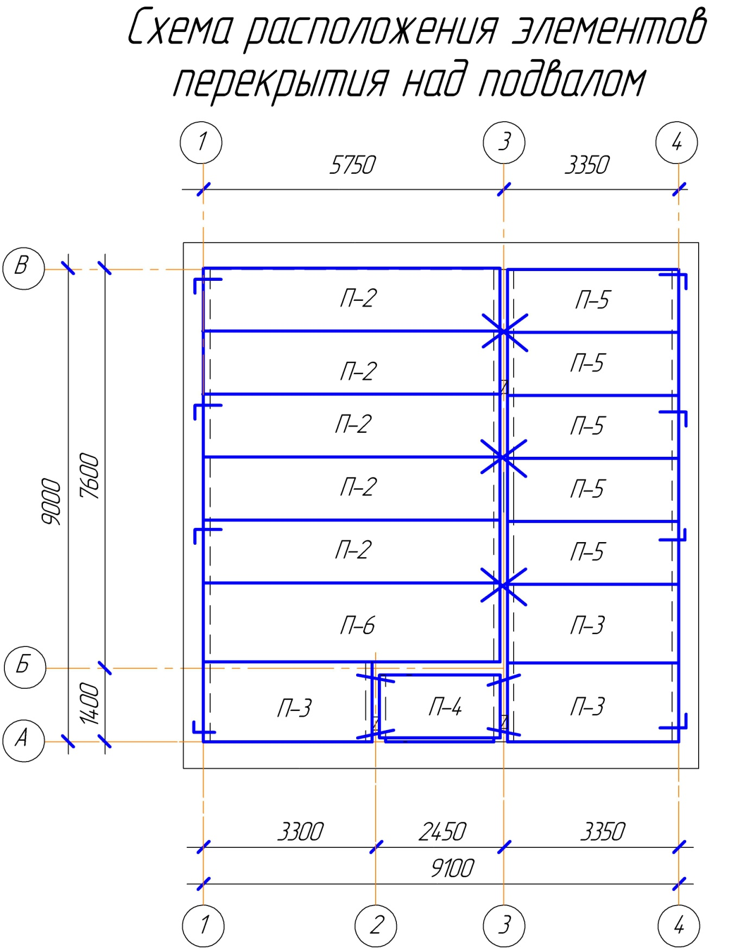

Рис. 8.1

Образец практической работы № 8

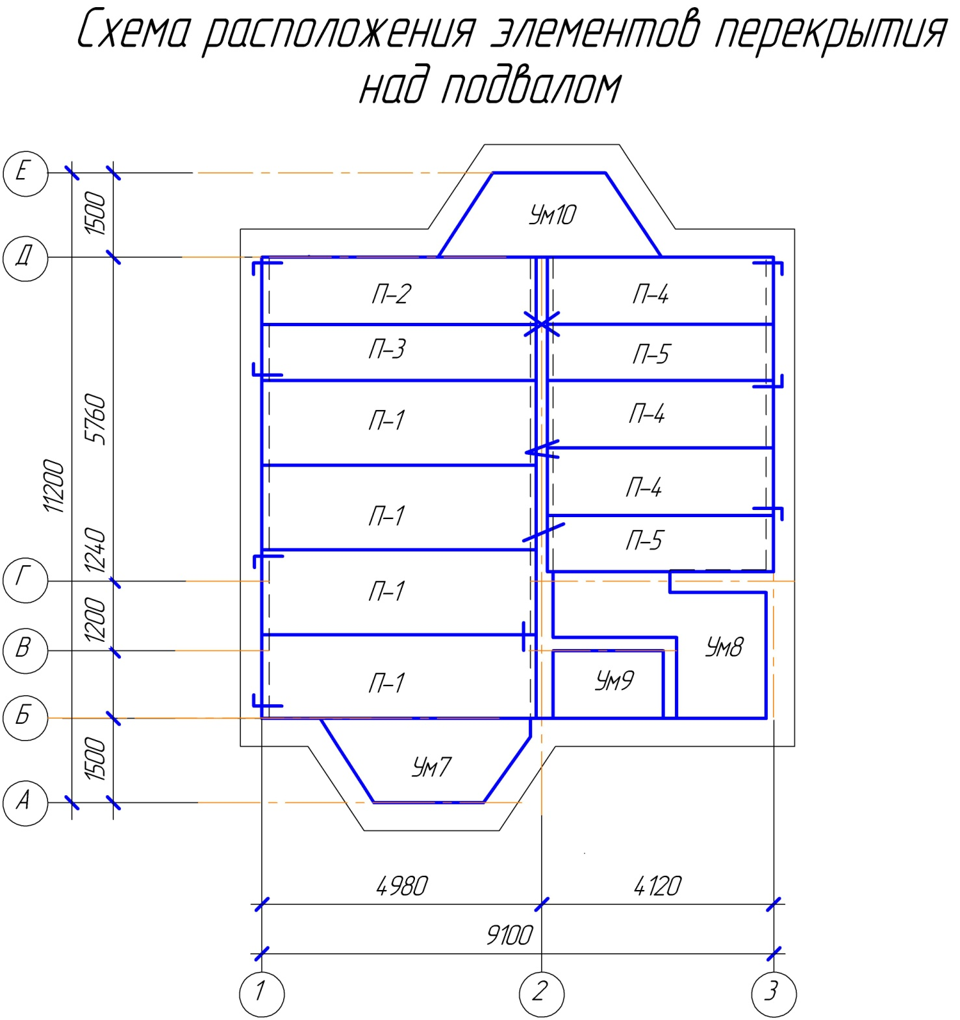

Рис. 8.2

Образец практической работы № 8

Приложение 1

Таблица 8.1 Спецификация сборных железобетонных элементов

Поз. | Обозначение | Наименование | Коли-  чество | Вес 1  элем.  кг | Приме-  чание
 |  | Фундаменты
1 | Серия 1.112-5, в. 0-4 | ФЛ 12.24-3 | 12 | 1760
2 | Серия 1.112-5, в. 0-4 | ФЛ 10.24-3 | 12 | 1520
3 | Серия 1.112-5, в. 0-4 | ФЛ 14.24-3 | 6 | 2110
 |  | Плиты перекрытия
П-1 | Серия 1.141-1, в. 60, 63 | ПК 60-12-8 Ат V | 4 | 2100
П-2 | Серия 1.141-1, в. 60, 63 | ПК 60-15-8 Ат V | 2 | 2850
П-3 | Серия 1.141-1, в. 60, 63 | ПК 60-18-8 Ат V | 8 | 3250

Приложение 2

Спецификация сборных железобетонных элементов форма 1

Пози-  ция | Обозначение | Наименование | Кол-  Во | Мас-  са ед  кг | Примеча-  ние
15 | 60 | 65 | 10 | 15 | 20

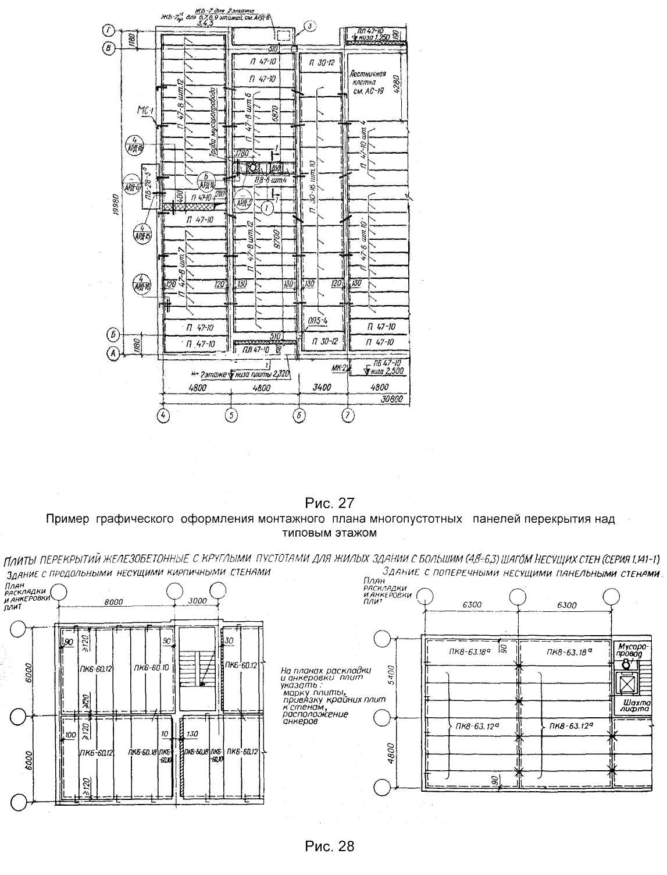

Приложение 3 Номенклатура продукции, выпускаемая заводами ЖБИ г. Рязани и др.
№ п/п | наименование | размер, мм |  |  | вес/тн | маш/ норма | маш/ норма Рязань6 |  | Цена, Р
№ п/п | наименование | длина | ширина | толщ | вес/тн | маш/ норма |  |  | Рязань 6 | Рязань 2 | Ржев | Воскресенск | Вязьма
1 | 2 | 3 | 4 | 5 | 6 | 7 | 8 |  | 9 | 10 | 11 | 12 | 13
ПЛИТЫ ПЕРЕКРЫТИЙ МНОГОПУСТОТНЫЕ ПК,НВ,П
1 | ПК15-10-8 | 1480 | 990 | 220 | 0,48 | 40 | 40 |  |  |  |  |  |  | 3111
2 | ПК16-10-8 | 1580 | 990 | 220 | 0,5 | 40 | 40 | 1729 |  | 1613
3 | НВ16-10-12К | 1580 | 990 | 220 | 0,6 | 33 | 33 | 2280
4 | ПК16-12-8 | 1580 | 1190 | 220 | 0,62 | 32 | 32 | 2069 |  | 1930
5 | ПК16-15-8 | 1580 | 1490 | 220 | 1 | 20 | 20 | 3110 |  |  | 4035 |  |  | 3689
6 | ПК18-10-8 | 1780 | 990 | 220 | 0,57 | 35 | 35 | 1953 |  |  |  |  |  | 3149
7 | ПК18-12-8 | 1780 | 1190 | 220 | 0,7 | 27 | 27 | 2377 |  |  |  |  |  | 3264
8 | ПК18-15-8 | 1780 | 1490 | 220 | 1,05 | 19 | 19 | 3370 |  |  |  |  |  | 4192
9 | ПК20-10-8 | 1980 | 990 | 220 | 0,63 | 32 | 32 | 2116 |  | 2033 |  |  |  | 3189
10 | ПК20-12-8 | 1980 | 1190 | 220 | 0,78 | 26 | 26 | 2564 |  | 2464 | 3192 |  |  | 3284
11 | ПК20-15-12,5 | 1980 | 1490 | 220 | 1,13 | 17 | 17 |  |  |  |  |  |  | 5025
12 | ПК20-15-8 | 1980 | 1490 | 220 | 1,13 | 17 | 17 | 3486 |  |  |  |  |  | 4325
13 | ПК21-10-8 | 2080 | 990 | 220 | 0,65 | 30 | 30 | 2303 |  |  | 3238 |  |  | 3207
14 | ПК21-12-8 | 2080 | 1190 | 220 | 0,8 | 25 | 25 | 2722 |  |  | 3329 |  |  | 3305
15 | ПК21-15-8 | 2080 | 1490 | 220 | 0,97 | 17 | 17 | 3550 |  |  | 4610 |  |  | 4338
16 | ПК22-10-8 | 2180 | 990 | 220 | 0,73 | 27 | 27 | 2397 |  | 2245 | 3126 |  |  | 3239
17 | ПК22-12-8 | 2180 | 1190 | 220 | 0,85 | 23 | 23 | 2828 |  | 2677 | 3361 |  |  | 3354
18 | ПК22-15-8 | 2180 | 1490 | 220 | 1,15 | 17 | 17 | 3610 |  |  | 4802 |  |  | 4371
19 | ПК23-10-8 | 2280 | 990 | 220 | 0,79 | 24 | 24 |  |  |  | 3298 |  |  | 3290
20 | ПК23-12-8 | 2280 | 1190 | 220 | 0,95 | 20 | 20 |  |  |  | 3516 |  |  | 3460
21 | ПК23-15-8 | 2280 | 1490 | 220 | 1,18 | 16 | 16 |  |  |  | 5029
22 | ПК24-10-8 | 2380 | 990 | 220 | 0,75 | 24 | 24 | 2607 |  | 2458 | 3159 |  |  | 3296
23 | НВ24-10-12 | 2380 | 990 | 220 | 0,79 | 24 | 24 | 3008
24 | ПК24-12-12,5 | 2380 | 1190 | 220 | 0,91 | 22 | 22 |  |  |  |  |  |  | 4152
25 | ПК24-12-8 | 2380 | 1190 | 220 | 0,91 | 22 | 22 | 3051 |  | 2853 | 3258
26 | ПК24-15-12,5 | 2380 | 1490 | 220 | 1,25 | 16 | 16 |  |  |  |  |  |  | 5518
27 | ПК24-15-8 | 2380 | 1490 | 220 | 1,25 | 16 | 16 | 3720 |  | 3632 | 4034
28 | ПК24-18-8 | 2380 | 1790 | 220 | 1,36 | 14 | 14 |  |  | 4344
29 | ПК25-10-8 | 2480 | 990 | 220 | 0,8 | 24 | 24 |  |  |  |  |  |  | 3296
30 | ПК25-12-8 | 2480 | 1190 | 220 | 0,94 | 22 | 22 |  |  |  |  |  |  | 3550
31 | ПК25-15-8 | 2480 | 1490 | 220 | 1,31 | 14 | 14 |  |  |  |  |  |  | 4658
32 | ПК26-10-8 | 2580 | 990 | 220 | 0,83 | 24 | 24 | 2708 |  |  | 3604 |  |  | 3301
33 | ПК26-12-8 | 2580 | 1190 | 220 | 0,98 | 20 | 20 | 3362 |  | 3158 | 3832 |  |  | 3624
34 | ПК26-12-12,5 | 2580 | 1190 | 220 | 0,98 | 20 | 20 | 4492 |  |  |  |  |  | 4223
35 | НВ26-12-12К | 2580 | 1190 | 220 | 0,98 | 20 | 20 | 3597
36 | ПК26-15-8 | 2580 | 1490 | 220 | 1,33 | 14 | 12 | 3996 |  |  | 4906 |  |  | 4695
37 | ПК27-10-12,5 | 2680 | 990 | 220 | 0,85 | 24 | 24 |  |  |  |  |  |  | 4050
38 | ПК27-10-8 | 2680 | 990 | 220 | 0,85 | 24 | 24 | 2813 |  | 2697 | 3462 |  |  | 3312
39 | ПК27-12-8 | 2680 | 1190 | 220 | 1,01 | 20 | 20 | 3429 |  | 3201 | 3659 |  |  | 3647
40 | НВ27-12-9 | 2680 | 1190 | 220 | 1,03 | 20 | 20 | 3451
41 | НВ27-12-12К | 2680 | 1190 | 220 | 1,01 | 20 | 20 | 3671
42 | ПК27-12-12,5А | 2680 | 1190 | 220 | 1,01 | 20 | 20 | 4645 |  |  |  |  |  | 4232
43 | ПК27-15-8 | 2680 | 1490 | 220 | 1,38 | 14 | 14 | 4050 |  | 3948 | 4581 |  |  | 4708
44 | ПК27-15-12,5А | 2680 | 1490 | 220 | 1,3 | 14 | 14 | 5612 |  |  |  |  |  | 5622
45 | ПК27-18-8 | 2680 | 1790 | 220 | 1,5 | 13 | 13 |  |  | 4880
46 | ПК28-10-12,5 | 2780 | 990 | 220 | 0,88 | 23 | 23 |  |  |  |  |  |  | 4147
47 | ПК28-10-8 | 2780 | 990 | 220 | 0,88 | 23 | 23 | 2971 |  | 2790 |  |  |  | 3335
48 | ПК28-12-12,5 | 2780 | 1190 | 220 | 1,05 | 19 | 19 |  |  |  |  |  |  | 4288
49 | ПК28-12-8 | 2780 | 1190 | 220 | 1,05 | 19 | 19 | 3563 |  | 3333 |  |  |  | 3672
50 | НВ28-12-9 | 2780 | 1190 | 220 | 1,05 | 19 | 19 | 3736
51 | НВ28-12-12К | 2780 | 1190 | 220 | 1,05 | 19 | 19 | 3808
52 | ПК28-15-8 | 2780 | 1490 | 220 | 1,43 | 14 | 14 | 4340 |  | 4229
53 | ПК28-15-12,5А | 2780 | 1490 | 220 | 1,43 | 14 | 14 | 5935
54 | ПК30-10-12,5 | 2980 | 990 | 220 | 0,93 | 22 | 22 |  |  |  |  |  |  | 4263
55 | ПК30-10-8 | 2980 | 990 | 220 | 0,93 | 22 | 22 | 3182 |  | 2982 | 3843 |  |  | 3387
56 | НВ30-10-9К | 2980 | 990 | 220 | 0,93 | 22 | 22 |  |  | 3420
57 | НВ30-10-12К | 2980 | 990 | 220 | 0,93 | 22 | 22 | 3655 |  | 3480
58 | ПК30-12-8 | 2980 | 1190 | 220 | 1,11 | 18 | 18 | 3785 |  | 3559 | 4081 |  |  | 3761
59 | НВ30-12-8К | 2980 | 1190 | 220 | 1,11 | 18 | 18
60 | НВ30-12-9К | 2980 | 1190 | 220 | 1,11 | 18 | 18 |  |  | 3775
61 | НВ30-12-12К | 2980 | 1190 | 220 | 1,15 | 18 | 18 | 4340 |  | 4173
62 | ПК30-12-12,5А | 2980 | 1190 | 220 | 1,11 | 18 | 18 | 5121 |  |  |  |  |  | 4364
63 | ПК30-15-8 | 2980 | 1490 | 220 | 1,53 | 14 | 14 | 4570 |  | 4455 | 4906 |  |  | 5131
64 | ПК30-15-12,5А | 2980 | 1490 | 220 | 1,43 | 14 | 14 | 6179 |  |  |  |  |  | 5638
65 | ПК30-18-8 | 2980 | 1790 | 220 | 1,65 | 12 | 12 |  |  | 5050
66 | ПК31-10-8 | 3080 | 99 | 220 | 0,98 | 20 | 20 |  |  |  |  |  |  | 4364
67 | ПК31-12-8 | 3080 | 1190 | 220 | 1,18 | 18 | 18
68 | ПК31-15-8 | 3080 | 1490 | 220 | 1,5 | 14 | 14 |  |  |  |  |  |  | 5172
69 | ПК32-10-12,5 | 3180 | 990 | 220 | 0,98 | 20 | 20 |  |  |  |  |  |  | 4543
70 | ПК32-10-8 | 3180 | 990 | 220 | 0,98 | 20 | 20 | 3398 |  | 3260 | 4683 |  |  | 3482
71 | ПК32-12-12,5 | 3180 | 1190 | 220 | 1,2 | 17 | 17 |  |  |  |  |  |  | 4702
72 | ПК32-12-8 | 3180 | 1190 | 220 | 1,2 | 17 | 17 | 4084 |  | 3852 | 4924 |  |  | 3893
73 | НВ32-12-9 | 3180 | 1190 | 220 | 1,2 | 17 | 17 | 4502
74 | ПК32-15-12,5 | 3180 | 1490 | 220 | 1,6 | 12 | 12 |  |  |  |  |  |  | 6968
75 | ПК32-15-8 | 3180 | 1490 | 220 | 1,6 | 12 | 12 | 4990 |  | 4862 | 5967 |  |  | 5317
76 | ПК33-10-8 | 3280 | 990 | 220 | 1 | 20 | 20 |  |  |  | 4710 |  |  | 4087
77 | ПК33-12-12,5 | 3280 | 1190 | 220 | 1,3 | 15 | 15 |  |  |  |  |  |  | 5519
78 | ПК33-12-8 | 3280 | 1190 | 220 | 1,3 | 15 | 15 |  |  |  | 5010 |  |  | 4803
79 | ПК33-15-8 | 3280 | 1490 | 220 | 1,63 | 12 | 12 |  |  |  | 5987 |  |  | 5387
80 | ПК34-10-12,5 | 3380 | 990 | 220 | 1,05 | 19 | 19 |  |  |  |  |  |  | 5746
81 | ПК34-10-8 | 3380 | 990 | 220 | 1,05 | 19 | 19 | 3656 |  | 3594 | 4752 |  |  | 4147
82 | НВ34-10-12 | 3380 | 990 | 220 | 1,05 | 19 | 19 | 4522
83 | ПК34-12-8 | 3380 | 1190 | 220 | 1,25 | 15 | 15 | 4386 |  | 4125 | 5042 |  |  | 4815
84 | НВ34-12-12К | 3380 | 1190 | 220 | 1,25 | 15 | 15 | 5120
85 | ПК34-12-12,5А | 3380 | 1190 | 220 | 1,25 | 15 | 15 | 5783 |  |  |  |  |  | 6153
86 | ПК34-15-12,5 | 3380 | 1490 | 220 | 1,68 | 12 | 12 |  |  |  |  |  |  | 5646
87 | ПК34-15-8 | 3380 | 1490 | 220 | 1,68 | 12 | 12 | 5280 |  | 5148 | 6025 |  |  | 6088
88 | ПК35-10-8 | 3480 | 980 | 220 | 1,05 | 19 | 19 |  |  |  |  |  |  | 4242
89 | ПК35-12-12,5 | 3490 | 1190 | 220 | 1,33 | 15 | 15 |  |  |  |  |  |  | 6182
90 | ПК35-12-8 | 3490 | 1190 | 220 | 1,33 | 15 | 15 |  |  |  |  |  |  | 4818
91 | ПК35-15-8 | 3480 | 1490 | 220 | 1,68 | 12 | 12 |  |  |  |  |  |  | 6157
92 | ПК36-10-8 | 3580 | 990 | 220 | 1,08 | 18 | 18 | 3849 |  | 3639 | 4998 |  |  | 4279
93 | НВ36-10-9 | 3580 | 990 | 220 | 1,08 | 18 | 18 | 4228
94 | НВ36-10-12 | 3580 | 990 | 220 | 1,12 | 18 | 18 | 5026
95 | ПК36-12-8 | 3580 | 1190 | 220 | 1,32 | 15 | 13 | 4711 |  | 4384 | 5260 |  |  | 4831
96 | НВ36-12-8К | 3580 | 1190 | 220 | 1,35 | 15 | 13 | 5010
97 | НВ36-12-9 | 3580 | 1190 | 220 | 1,32 | 15 | 13 | 5134
98 | НВ36-12-12К | 3580 | 1190 | 220 | 1,33 | 15 | 13 | 5687
99 | ПК36-12-12,5А | 3580 | 1190 | 220 | 1,32 | 15 | 13 | 6257 |  |  |  |  |  | 6320
100 | ПК36-15-8 | 3580 | 1490 | 220 | 1,75 | 10 | 10 | 5686 |  | 5541 | 6428 |  |  | 6392
101 | ПК36-15-12,5А | 3580 | 1490 | 220 | 1,78 | 11 | 10 | 7580 |  |  |  |  |  | 7730
102 | ПК36-18-8 | 3580 | 1790 | 220 | 1,98 | 10 | 10 |  |  | 6500
103 | ПК37-10-8 | 3680 | 990 | 220 | 1,13 | 16 | 16 | 4021 |  |  |  |  |  | 4366
104 | ПК37-12-8 | 3680 | 1190 | 220 | 1,36 | 14 | 14 | 4824 |  |  |  |  |  | 5100
105 | ПК37-15-12,5 | 3680 | 1490 | 220 | 1,8 | 10 | 10 |  |  |  |  |  |  | 7893
106 | ПК37-15-8 | 3680 | 1490 | 220 | 1,8 | 10 | 10 | 5753 |  |  |  |  |  | 6640
107 | ПК38-10-8 | 3780 | 990 | 220 | 1,15 | 16 | 16 | 4060 |  | 3805 | 5567 |  |  | 4434
108 | ПК38-12-8 | 3780 | 1190 | 220 | 1,4 | 14 | 14 | 4871 |  | 4625 | 5673 |  |  | 5179
109 | ПК38-12-12,5А | 3780 | 1190 | 220 | 1,4 | 14 | 14 | 6388 |  |  |  |  |  | 6599
110 | ПК38-15-8 | 3780 | 1490 | 220 | 1,85 | 10 | 10 | 5950 |  | 5805 | 7182 |  |  | 6655
111 | ПК39-10-8 | 3880 | 990 | 220 | 1,2 | 16 | 16 | 4184 |  |  | 5589 |  |  | 4507
112 | ПК39-12-8 | 3880 | 1200 | 220 | 1,44 | 13 | 13 | 5050 |  |  | 5746 |  |  | 5288
113 | ПК39-15-8 | 3880 | 1490 | 220 | 1,93 | 10 | 10 | 5998 |  |  | 7217 |  |  | 6792
114 | ПК40-10-8 | 3980 | 990 | 220 | 1,25 | 16 | 16 | 4268 |  | 4035 | 5620 |  |  | 4618
115 | НВ40-10-12К | 3980 | 990 | 220 | 1,25 | 16 | 16 | 5943
116 | ПК40-12-8 | 3980 | 1190 | 220 | 1,48 | 13 | 13 | 5127 |  | 4834 |  |  |  | 5330
117 | НВ40-12-9 | 3980 | 1190 | 220 | 1,5 | 13 | 13 | 5563
118 | НВ40-12-12К | 3980 | 1190 | 220 | 1,48 | 13 | 13 | 6273
119 | ПК40-12-12,5А | 3980 | 1190 | 220 | 1,48 | 13 | 13 | 6704
120 | ПК40-15-8 | 3980 | 1490 | 220 | 1,92 | 10 | 10 | 6232 |  | 6075 |  |  |  | 6878
121 | ПК41-10-8 | 4080 | 990 | 220 | 1,22 | 16 | 16 | 4354 |  |  |  |  |  | 4690
122 | ПК41-15-8 | 4080 | 1190 | 220 | 1,5 | 13 | 13 |  |  |  |  |  |  | 7012
123 | ПК41-12-8 | 4080 | 1190 | 220 | 1,5 | 13 | 13 | 5268
124 | ПК42-10-12,5 | 4180 | 990 | 220 | 1,26 | 16 | 16 |  |  |  |  |  |  | 6789
125 | ПК42-10-8 | 4180 | 990 | 220 | 1,26 | 16 | 16 | 4490 |  | 4305 | 5509 |  |  | 4710
126 | НВ42-10-9К | 4180 | 990 | 220 | 1,26 | 16 | 16 |  |  | 5802
127 | НВ42-10-12К | 4180 | 990 | 220 | 1,26 | 16 | 16 | 6240 |  | 5977
128 | ПК42-12-8 | 4180 | 1190 | 220 | 1,53 | 13 | 13 | 5428 |  | 5129 | 5673 |  |  | 5437
129 | НВ42-12-9К | 4180 | 1190 | 220 | 1,55 | 13 | 13 |  |  | 6909
130 | НВ42-12-12К | 4180 | 1190 | 220 | 1,55 | 13 | 13 | 6850 |  | 7296
131 | ПК42-12-12,5А | 4180 | 1190 | 220 | 1,53 | 13 | 13 | 6964 |  |  |  |  |  | 6976
132 | ПК42-15-12,5 | 4180 | 1490 | 220 | 2,03 | 10 | 8 |  |  |  |  |  |  | 8618
133 | ПК42-15-8 | 4180 | 1490 | 220 | 2,03 | 10 | 8 | 6778 |  | 6486 | 7055 |  |  | 7036
134 | ПК42-18-8 | 4180 | 1790 | 220 | 2,3 | 8 | 8 |  |  | 7800
135 | ПК43-10-12,5 | 4280 | 990 | 220 | 1,26 | 15 | 15 |  |  |  |  |  |  | 6903
136 | ПК43-10-8 | 4280 | 990 | 220 | 1,26 | 15 | 15 |  |  |  | 6007 |  |  | 5165
137 | ПК43-12-12,5 | 4280 | 1190 | 220 | 1,57 | 13 | 13 |  |  |  |  |  |  | 7055
138 | ПК43-12-8 | 4280 | 1190 | 220 | 1,57 | 13 | 13 |  |  |  | 6160 |  |  | 6834
139 | ПК43-15-8 | 4280 | 1490 | 220 | 2 | 9 | 8 |  |  |  | 7821 |  |  | 7745
140 | ПК44-10-8 | 4380 | 990 | 220 | 1,3 | 14 | 14 |  |  |  | 6029 |  |  | 5625
141 | НВ44-10-9 | 4380 | 990 | 220 | 1,3 | 14 | 14
142 | ПК44-12-12,5 | 4380 | 1200 | 220 | 1,58 | 12 | 12 |  |  |  |  |  |  | 7122
143 | ПК44-12-8 | 4380 | 1200 | 220 | 1,58 | 12 | 12 |  |  |  | 6242 |  |  | 5832
144 | ПК44-15-12,5 | 4380 | 1490 | 220 | 2,2 | 9 | 8 |  |  |  |  |  |  | 9101
145 | ПК44-15-8 | 4380 | 1490 | 220 | 2,2 | 9 | 8 |  |  |  | 7857 |  |  | 7806
146 | ПК45-10-8 | 4480 | 990 | 220 | 1,33 | 15 | 15 | 5049 |  | 4749 | 6064 |  |  | 5641
147 | ПК45-12-12,5 | 4480 | 1200 | 220 | 1,65 | 12 | 12 |  |  |  |  |  |  | 7205
148 | ПК45-12-8 | 4480 | 1200 | 220 | 1,65 | 12 | 12 | 5863 |  | 5535 | 6104 |  |  | 6201
149 | ПК45-15-8 | 4480 | 1490 | 220 | 2,2 | 9 | 8 | 7655 |  |  | 7885 |  |  | 7865
150 | ПК45-15-12,5 | 4480 | 1490 | 220 | 2,2 | 9 | 8 | 9265
151 | ПК46-10-12,5 | 4580 | 990 | 220 | 1,36 | 14 | 14 |  |  |  |  |  |  | 7462
152 | ПК46-10-8 | 4580 | 990 | 220 | 1,36 | 14 | 14 | 5097 |  |  |  |  |  | 5725
153 | НВ46-10-12 | 4580 | 990 | 220 | 1,36 | 14 | 14 | 6394
154 | ПК46-12-8 | 4580 | 1190 | 220 | 1,7 | 12 | 12 | 5984 |  |  |  |  |  | 6261
155 | НВ46-12-12К | 4580 | 1190 | 220 | 1,65 | 12 | 12 | 7066
156 | ПК46-15-8 | 4580 | 1490 | 220 | 2,23 | 9 | 8 | 7655 |  |  |  |  |  | 7954
157 | ПК47-10-8 | 4680 | 990 | 220 | 1,4 | 14 | 14 | 5103 |  |  | 6353 |  |  | 5757
158 | ПК47-12-12,5 | 4680 | 1190 | 220 | 1,74 | 11 | 11 |  |  |  |  |  |  | 7831
159 | ПК47-12-8 | 4680 | 1190 | 220 | 1,74 | 11 | 11 | 6095 |  |  |  |  |  | 6349
160 | ПК47-15-8 | 4680 | 1490 | 220 | 1,74 | 8 | 8 |  |  |  |  |  |  | 8133
161 | ПК48-10-8 | 4780 | 990 | 220 | 1,43 | 14 | 14 | 5110 |  | 4825 | 5943 |  |  | 5765
162 | НВ48-10-12К | 4780 | 990 | 220 | 1,43 | 12 | 12 | 6572
163 | ПК48-12-8 | 4780 | 1190 | 220 | 1,73 | 11 | 11 | 6182 |  | 5766 | 6184 |  |  | 6353
164 | НВ48-12-9К | 4780 | 1190 | 220 | 1,73 | 11 | 11 | 6525
165 | НВ48-12-12К | 4780 | 1190 | 220 | 1,73 | 11 | 11 | 7302
166 | ПК48-12-12,5 | 4780 | 1190 | 220 | 1,73 | 11 | 11 |  |  |  |  |  |  | 7905
167 | ПК48-15-8 | 4780 | 1490 | 220 | 2,35 | 8 | 8 | 7784 |  | 7455 | 7819 |  |  | 8238
168 | ПК48-15-12,5 | 4780 | 1490 | 220 | 2,6 | 8 | 8 | 9843 |  |  |  |  |  | 9610
169 | ПК48-18-8 | 4780 | 1790 | 220 | 2,6 | 8 | 8 |  |  | 8380
170 | ПК49-10-8 | 4880 | 990 | 220 | 1,5 | 13 | 13 | 5171 |  |  |  |  |  | 5856
171 | НВ49-10-9 | 4880 | 990 | 220 | 1,5 | 13 | 13 | 5252
172 | НВ49-10-12 | 4880 | 990 | 220 | 1,5 | 13 | 13 | 6674
173 | ПК49-12-8 | 4880 | 1190 | 220 | 1,78 | 11 | 11 | 6233 |  |  |  |  |  | 6479
174 | ПК49-15-8 | 4880 | 1490 | 220 | 2,4 | 8 | 8 | 7899 |  |  |  |  |  | 8524
175 | ПК50-10-12,5 | 4980 | 980 | 220 | 1,5 | 13 | 13 |  |  |  |  |  |  | 7784
176 | ПК50-10-8 | 4980 | 980 | 220 | 1,5 | 13 | 13 | 5190 |  |  |  |  |  | 5894
177 | ПК50-12-12,5 | 4980 | 1190 | 220 | 1,8 | 10 | 8 |  |  |  |  |  |  | 7996
178 | ПК50-12-8 | 4980 | 1190 | 220 | 1,8 | 10 | 8 | 6560 |  |  |  |  |  | 6602
179 | НВ50-12-9 | 4980 | 1190 | 220 | 1,8 | 10 | 8 | 6882
180 | НВ50-12-12 | 4980 | 1190 | 220 | 1,8 | 10 | 8 | 7796
181 | ПК50-15-8 | 4980 | 1490 | 220 | 2,65 | 7 | 7 | 8159 |  |  |  |  |  | 8742
182 | ПК51-10-12,5 | 5080 | 990 | 220 | 1,48 | 13 | 13 |  |  |  |  |  |  | 7796
183 | ПК51-10-8 | 5080 | 990 | 220 | 1,48 | 13 | 13 | 5213 |  | 5110 | 6025 |  |  | 5957
184 | НВ51-10-12К | 5080 | 990 | 220 | 1,53 | 13 | 13 | 6799
185 | ПК51-12-8 | 5080 | 1190 | 220 | 1,83 | 10 | 8 | 6625 |  | 6073 | 6189 |  |  | 6627
186 | НВ51-12-9К | 5080 | 1190 | 220 | 1,85 | 10 | 8 | 6935
187 | ПК51-12-12,5А | 5080 | 1190 | 220 | 1,85 | 10 | 8 | 7410 |  |  |  |  |  | 8050
188 | ПК51-15-8 | 5080 | 1490 | 220 | 2,48 | 7 | 7 | 8203 |  | 7942 | 8004 |  |  | 8757
189 | ПК51-15-12,5А | 5080 | 1490 | 220 | 2,8 | 7 | 7 | 10745 |  |  |  |  |  | 10522
190 | ПК51-18-8 | 5080 | 1790 | 220 | 2,78 | 7 | 7 |  |  | 9010
191 | ПК52-10-12,5 | 5180 | 990 | 220 | 1,58 | 12 | 12 |  |  |  |  |  |  | 7977
192 | ПК52-10-8 | 5180 | 990 | 220 | 1,58 | 12 | 12 |  |  |  | 6207 |  |  | 6064
193 | НВ52-10-12К | 5180 | 990 | 220 | 1,58 | 12 | 12
194 | ПК52-12-12,5А | 5180 | 1190 | 220 | 1,9 | 10 | 8 |  |  |  |  |  |  | 8126
195 | ПК52-12-8 | 5180 | 1190 | 220 | 1,9 | 10 | 8 |  |  |  | 6419 |  |  | 6760
196 | НВ52-12-9К | 5180 | 1190 | 220 | 1,9 | 10 | 8
197 | НВ52-12-12К | 5180 | 1190 | 220 | 1,9 | 10 | 8
198 | ПК52-12-12,5А | 5180 | 1190 | 220 | 1,9 | 10 | 8
199 | ПК52-15-12,5 | 5180 | 1490 | 220 | 2,56 | 8 | 8 |  |  |  |  |  |  | 10326
200 | ПК52-15-8 | 5180 | 1490 | 220 | 2,56 | 8 | 8 |  |  |  | 7951 |  |  | 8755
201 | ПК53-10-8 | 5280 | 990 | 220 | 1,6 | 12 | 12 |  |  |  | 6269 |  |  | 6098
202 | ПК53-12-8 | 5280 | 1190 | 220 | 1,94 | 10 | 8 |  |  |  | 6655 |  |  | 6792
203 | ПК53-15-8 | 5280 | 1490 | 220 | 2,46 | 8 | 8 |  |  |  | 8081 |  |  | 8819
204 | ПК54-10-8 | 5380 | 990 | 220 | 1,6 | 12 | 12 | 5562 |  | 5350 | 6385 |  |  | 6140
205 | НВ54-10-12 | 5380 | 990 | 220 | 1,6 | 12 | 12 | 7314
206 | ПК54-12-8 | 5380 | 1190 | 220 | 1,95 | 10 | 8 | 6919 |  | 6380 | 6937 |  |  | 7012
207 | НВ54-12-9 | 5380 | 1190 | 220 | 2,01 | 10 | 8 | 7326
208 | ПК54-12-12,5А | 5380 | 1190 | 220 | 1,95 | 10 | 8 | 9442 |  |  |  |  |  | 8260
209 | ПК54-15-12,5 | 5380 | 1490 | 220 | 2,63 | 7 | 7 |  |  |  |  |  |  | 10655
210 | ПК54-15-8 | 5380 | 1490 | 220 | 2,63 | 7 | 7 | 8410 |  | 8141 | 8359 |  |  | 9041
211 | ПК54-18-8 | 5380 | 1790 | 220 | 2,93 | 6 | 6 |  |  | 9497
212 | ПК56-10-8 | 5580 | 990 | 220 | 1,68 | 12 | 12 | 5699 |  |  | 6614 |  |  | 6235
213 | ПК56-10-10 | 5880 | 990 | 220 | 1,68 | 12 | 12 | 6961
214 | ПК56-12-8 | 5580 | 1190 | 220 | 2,05 | 9 | 8 | 7061 |  |  | 7137 |  |  | 7164
215 | ПК56-12-10 | 5580 | 1190 | 220 | 2,1 | 9 | 8 | 8096 |  |  |  |  |  | 8615
216 | ПК56-12-12,5А | 5580 | 1190 | 220 | 2,05 | 9 | 8 | 9497 |  |  |  |  |  | 8380
217 | ПК56-15-8 | 5580 | 1490 | 220 | 2,73 | 7 | 7 | 8503 |  |  | 8719 |  |  | 9209
218 | ПК56-15-10 | 5580 | 1190 | 220 | 2,7 | 7 | 7 | 10130 |  |  |  |  |  | 10532
219 | ПК56-12-10 | 5580 | 1190 | 220 | 2,7 | 7 | 7 | 8096
220 | ПК56-15-12,5А | 5580 | 1490 | 220 | 2,73 | 7 | 7 | 12081 |  |  |  |  |  | 10696
221 | ПК57-10-12,5 | 5680 | 990 | 220 | 1,68 | 11 | 11 |  |  |  |  |  |  | 6422
222 | ПК57-10-8 | 5680 | 990 | 220 | 1,68 | 11 | 11 | 5817 |  | 5560 | 6772 |  |  | 6329
223 | НВ57-10-12К | 5680 | 990 | 220 | 1,68 | 11 | 11 | 7511
224 | ПК57-12-8 | 5680 | 1190 | 220 | 2,05 | 9 | 8 | 7101 |  | 6531 | 7212 |  |  | 7237
225 | НВ57-12-12К | 5680 | 1190 | 220 | 2,05 | 9 | 8 | 8171
226 | ПК57-12-12,5А | 5680 | 1190 | 220 | 2,05 | 9 | 8 | 9535 |  |  |  |  |  | 8428
227 | ПК57-15-12,5 | 5680 | 1490 | 220 | 2,75 | 7 | 7 |  |  |  |  |  |  | 10787
228 | ПК57-15-8 | 5680 | 1490 | 220 | 2,75 | 7 | 7 | 8574 |  | 8303 | 8757 |  |  | 9298
229 | ПК57-18-8 | 5680 | 1790 | 220 | 3,08 | 6 | 6 |  |  | 10001
230 | ПК58-10-12,5 | 5780 | 990 | 220 | 1,75 | 11 | 11 |  |  |  |  |  |  | 8225
231 | ПК58-10-8 | 5780 | 990 | 220 | 1,75 | 11 | 11 | 5845 |  | 5538 | 6426 |  |  | 6395
232 | НВ58-10-9К | 5780 | 990 | 220 | 1,75 | 11 | 11 | 6921
233 | НВ 58-12-12К | 5780 | 1190 | 220 | 2,06 | 9 | 8 | 8248
234 | ПК58-12-8 | 5780 | 1190 | 220 | 2,06 | 9 | 8 | 7117 |  | 6720 | 6817 |  |  | 7328
235 | НВ58-12-9К | 5780 | 1190 | 220 | 2,06 | 9 | 8 | 7918
236 | ПК58-12-12,5А с1.241,1 | 5780 | 1490 | 220 | 2,06 | 9 | 8 | 10096 |  |  |  |  |  | 8466
237 | ПК58-15-12,5А | 5780 | 1490 | 220 | 2,78 | 7 | 7 | 12667 |  |  |  |  |  | 10818
238 | ПК58-15-8 | 5780 | 1490 | 220 | 2,78 | 7 | 7 | 8795 |  | 8560 | 8319 |  |  | 9515
239 | ПК59-10-12,5 | 5880 | 990 | 220 | 1,78 | 11 | 11 |  |  |  |  |  |  | 8484
240 | ПК59-10-8 | 5880 | 990 | 220 | 1,78 | 11 | 11 | 6062 |  | 5761 | 6499 |  |  | 6439
241 | ПК59-10-10 | 5580 | 990 | 220 | 1,78 | 11 | 11 | 7304
242 | НВ59-10-12К | 5880 | 990 | 220 | 1,78 | 11 | 11 | 7851
243 | ПК59-12-8 | 5880 | 1190 | 220 | 2,13 | 9 | 8 | 7131 |  | 6680 | 6932 |  |  | 7609
244 | НВ59-12-9 | 5880 | 1190 | 220 | 2,13 | 9 | 8 | 8027
245 | ПК59-12-12,5А | 5880 | 1190 | 220 | 2,13 | 9 | 8 | 9648 |  |  |  |  |  | 8939
246 | ПК59-15-12,5 | 5880 | 1490 | 220 | 2,83 | 7 | 7 |  |  |  |  |  |  | 10852
247 | ПК59-15-8 | 5880 | 1490 | 220 | 2,83 | 7 | 7 | 8864 |  |  | 8454 |  |  | 9588
248 | ПК60-10-12,5 | 5980 | 990 | 220 | 1,8 | 11 | 10 |  |  |  |  |  |  | 8549
249 | ПК60-10-8 | 5980 | 990 | 220 | 1,8 | 11 | 10 | 6200 |  | 5790 | 6593 |  |  | 6476
250 | НВ60-10-9К | 5980 | 990 | 220 | 1,78 | 11 | 10 | 7201 |  | 7087
251 | НВ60-10-12К | 5980 | 990 | 220 | 1,78 | 11 | 10 | 8303 |  | 7603
252 | ПК60-12-8 | 5980 | 1190 | 220 | 2,15 | 9 | 8 | 7158 |  | 6720 | 7124 |  |  | 7618
253 | НВ60-12-12К | 5980 | 1190 | 220 | 2,15 | 9 | 8 | 8971 |  | 8705
254 | НВ60-12-9К | 5980 | 1190 | 220 | 2,16 | 9 | 8 | 8132 |  | 8058
255 | ПК60-12-10 | 5980 | 1190 | 220 | 2,15 | 9 | 8 | 8265
256 | ПК60-12-12,5А | 5980 | 1190 | 220 | 2,15 | 9 | 8 | 9783 |  |  |  |  |  | 8987
257 | ПК60-15-8 | 5980 | 1490 | 220 | 2,9 | 7 | 7 | 8935 |  | 8700 | 8584 |  |  | 9622
258 | ПК60-15-12,5А | 5980 | 1490 | 220 | 2,95 | 7 | 7 | 12860 |  |  |  |  |  | 10903
259 | ПК60-18-8 | 5980 | 1790 | 220 | 3,25 | 6 | 6 |  |  | 10600
260 | ПК61-10-8 | 6080 | 990 | 220 | 1,8 | 11 | 10 | 6284 |  |  |  |  |  | 6590
261 | ПК61-12-8 | 6080 | 1190 | 220 | 2,2 | 9 | 8 | 7324 |  |  |  |  |  | 7633
262 | ПК61-12-12,5А | 6080 | 1190 | 220 | 2,2 | 9 | 8 | 9918 |  |  |  |  |  | 9108
263 | НВ61-12-9К | 6080 | 1190 | 220 | 2,25 | 9 | 8 | 8178
264 | ПК61-15-8 | 6080 | 1490 | 220 | 2,9 | 6 | 6 | 9240 |  |  |  |  |  | 9861
265 | ПК62-10-8 | 6180 | 990 | 220 | 1,83 | 10 | 10 | 6329 |  |  | 6884 |  |  | 6685
266 | ПК62-12-12,5 | 6180 | 1190 | 220 | 2,22 | 9 | 8 |  |  |  |  |  |  | 9176
267 | ПК62-12-8 | 6180 | 1190 | 220 | 2,22 | 9 | 8 | 7341 |  |  | 7202 |  |  | 7650
268 | ПК62-15-8 | 6180 | 1490 | 220 | 2,91 | 6 | 6 | 9258 |  |  | 9144 |  |  | 10069
269 | ПК63-10-8 | 6280 | 990 | 220 | 1,85 | 10 | 10 | 6343 |  | 6100 | 6972 |  |  | 6714
270 | НВ63-10-9 | 6280 | 990 | 220 | 1,85 | 10 | 10 | 7541
271 | НВ63-10-12К | 6280 | 990 | 220 | 1,85 | 10 | 10 | 8677
272 | ПК63-10-12,5АтV | 6280 | 990 | 220 | 1,83 | 10 | 10 | 9423 |  | 9093 |  |  |  | 8669
273 | ПК63-12-6 | 6280 | 1190 | 220 | 2,25 | 9 | 8 | 7337
274 | ПК63-12-8 | 6280 | 1190 | 220 | 2,25 | 9 | 8 | 7354 |  |  | 7306 |  |  | 7831
275 | НВ63-12-9К | 6280 | 1190 | 220 | 2,25 | 9 | 8 | 8348
276 | НВ63-12-12 | 6280 | 1190 | 220 | 2,34 | 9 | 8 | 9345
277 | ПК63-12-12,5А | 6280 | 1190 | 220 | 2,25 | 9 | 8 | 10580 |  | 10506 |  |  |  | 9925
278 | ПК63-15-6АтVта | 6280 | 1490 | 220 | 2,98 | 6 | 6 | 9254
279 | ПК63-15-8 | 6280 | 1490 | 220 | 2,98 | 6 | 6 | 9280 |  | 9027 | 9177 |  |  | 10091
280 | ПК63-15-12,5АтVа | 6280 | 1490 | 220 | 2,98 | 6 | 6 | 13700 |  | 13597 |  |  |  | 11971
281 | ПК63-18-8 | 6280 | 1790 | 220 | 3,4 | 5 | 5 |  |  | 11200
282 | ПК64-10-8 | 6380 | 990 | 220 | 1,95 | 10 | 10 | 7330 |  | 7272 | 8677 |  |  | 8388
283 | НВ64-10-9К | 6380 | 990 | 220 | 1,9 | 10 | 10 | 8330 |  | 8272
284 | НВ64-10-12К | 6380 | 990 | 220 | 1,9 | 10 | 10 |  |  | 9101
285 | ПК64-10-12,5АтV | 6380 | 990 | 220 | 1,9 | 10 | 10 | 10042 |  | 9977
286 | ПК64-12-8 | 6380 | 1190 | 220 | 2,3 | 8 | 8 | 8880 |  | 8808 | 9736 |  |  | 9859
287 | НВ64-12-9К | 6380 | 1190 | 220 | 2,3 | 8 | 8 | 9050 |  | 10430
288 | НВ64-12-12К | 6380 | 1190 | 220 | 2,3 | 8 | 8 |  |  | 9788
289 | ПК 64-12-12,5АтV | 6380 | 1190 | 220 | 2,3 | 8 | 8 | 11612 |  | 11527 |  |  |  | 10888
290 | ПК 64-15-8АтV | 6380 | 1490 | 220 | 3 | 6 | 6 | 10890 |  | 10500 | 12096 |  |  | 10443
291 | ПК 64-15-12,5АтVа | 6380 | 1490 | 220 | 3 | 6 | 6 | 15045 |  | 14934
292 | НВ64-18-6К | 6360 | 1790 | 220 | 3,6 | 6 | 6 |  |  | 12100
293 | НВ64-18-12К | 6360 | 1790 | 220 | 3,58 | 6 | 6 |  |  | 13300
294 | ПК65-10-8 | 6480 | 990 | 220 | 1,9 | 10 | 10 | 8729 |  |  | 8721
295 | ПК65-12-12,5 | 6480 | 1190 | 220 | 2,29 | 8 | 8 | 9559 |  |  | 9785 |  |  | 10934
296 | ПК65-12-8 | 6480 | 1190 | 220 | 2,29 | 8 | 8 | 9559 |  |  | 9785 |  |  | 9868
297 | НВ65-12-9К | 6480 | 1190 | 220 | 2,34 | 8 | 8 | 9345
298 | ПК65-15-8 | 6480 | 1490 | 220 | 3,02 | 6 | 6 | 12013 |  |  | 12152 |  |  | 10470
299 | ПК66-10-8 | 6580 | 990 | 220 | 1,96 | 10 | 10 | 9100 |  | 8875 | 8742
300 | ПК66-12-8 | 6580 | 1190 | 220 | 2,32 | 8 | 8 | 9820 |  | 9578 | 9818 |  |  | 9951
301 | НВ66-12-12К | 6580 | 1190 | 220 | 2,37 | 8 | 8 | 11804 |  | 11465
302 | НВ66-12-9К | 6580 | 1190 | 220 | 2,37 | 8 | 8 |  |  | 10568
303 | ПК66-15-8 | 6580 | 1490 | 220 | 3,1 | 6 | 6 | 12330 |  | 12250 | 12205 |  |  | 10564
304 | ПК67-10-8 | 6680 | 990 | 220 | 1,96 | 10 | 8 | 9077 |  |  | 8798
305 | ПК67-12-8 | 6680 | 1190 | 220 | 2,44 | 8 | 8 | 9859 |  |  | 9870 |  |  | 9970
306 | НВ67-12-9 | 6680 | 1190 | 220 | 2,41 | 8 | 8 | 10243
307 | ПК67-12-12,5А | 6680 | 1190 | 220 | 2,4 | 8 | 8 | 12164 |  |  |  |  |  | 11047
308 | ПК67-15-8 | 6680 | 1490 | 220 | 3,23 | 5 | 4 | 13116 |  |  | 12568 |  |  | 11292
309 | ПК68-10-8 | 6780 | 990 | 220 | 2,01 | 10 | 8 | 9435 |  | 9203 | 8835 |  |  | 8542
310 | ПК68-12-12,5 | 6780 | 1190 | 220 | 2,53 | 8 | 8 |  |  |  |  |  |  | 11062
311 | ПК68-12-8АтV-1 | 6780 | 1190 | 220 | 2,53 | 8 | 8 | 10002 |  |  | 9905 |  |  | 10046
312 | ПК68-15-8 | 6780 | 1490 | 220 | 3,3 | 5 | 4 | 13186 |  |  | 12417 |  |  | 11656
313 | ПК70-10-8 | 6980 | 990 | 220 | 2,06 | 9 | 8 | 9480 |  | 9243 | 9239 |  |  | 9248
314 | ПК70-12-8 | 6980 | 1190 | 220 | 2,59 | 7 | 7 | 10468 |  | 10197 | 10435 |  |  | 10632
315 | НВ70-12-9К | 6980 | 1190 | 220 | 2,61 | 7 | 7 | 11488
316 | НВ70-12-12К | 6980 | 1190 | 220 | 2,61 | 7 | 7 | 13120
317 | ПК70-12-12,5АтV | 6980 | 1190 | 220 | 2,59 | 7 | 7 | 12560 |  |  |  |  |  | 11706
318 | ПК70-15-8 | 6980 | 1490 | 220 | 3,4 | 5 | 4 | 13453 |  |  | 13038 |  |  | 12205
319 | ПК72-10-8 | 7180 | 990 | 220 | 2,18 | 9 | 8 | 9545 |  | 9366 | 8772 |  |  | 9434
320 | ПК72-10-12,5АтV | 7180 | 990 | 220 | 2,12 | 9 | 8 |  |  | 12457
321 | ПК72-12-6 | 7180 | 1190 | 220 | 2,66 | 7 | 7 | 10411
322 | ПК72-12-8 | 7180 | 1190 | 220 | 2,66 | 7 | 7 | 10570 |  | 10304 | 9905 | 9483 |  | 12146
323 | НВ72-12-9К | 7180 | 1190 | 220 | 2,59 | 7 | 7 | 11850 |  | 11562
324 | НВ72-12-12К | 7180 | 1190 | 220 | 2,56 | 7 | 7 |  |  | 13237
325 | ПК72-12-12,5АтV | 7180 | 1190 | 220 | 2,66 | 7 | 7 | 13140 |  | 12900 |  | 10299 |  | 12146
326 | ПК72-15-8АтVа | 7180 | 1490 | 220 | 3,36 | 5 | 4 | 13510 |  | 12800 | 13038 |  |  | 12382
327 | П72-15-12,5АтVа | 7180 | 1490 | 220 | 3,4 | 5 | 4 | 17646 |  | 16627
328 | ПК73-15-8 | 7280 | 1490 | 220 | 3,41 | 5 | 4 |  |  |  | 20989
329 | ПК74-15-8 | 7380 | 1490 | 220 | 3,45 | 5 | 4 |  |  |  | 21225
330 | ПК75-12-8 | 7480 | 1190 | 220 | 2,8 | 6 | 6 |  |  |  | 17783
331 | ПК75-15-8 | 7480 | 1490 | 220 | 3,49 | 5 | 4 |  |  |  | 21469
332 | ПК76-15-8 | 7580 | 1490 | 220 | 3,53 | 5 | 4 |  |  |  | 21711
333 | ПК77-15-8 | 7680 | 1490 | 220 | 3,59 | 5 | 4 |  |  |  | 22031
334 | ПК78-15-8 | 7780 | 1490 | 220 | 3,83 | 5 | 4 |  |  |  | 22290 |  |  | 20646
335 | ПК79-15-8 | 7880 | 1490 | 220 | 3,68 | 5 | 4 |  |  |  | 22506
336 | ПК80-12-8 | 7980 | 1190 | 220 | 3,06 | 6 | 6 |  |  |  | 19097
337 | ПК80-15-8 | 7980 | 1490 | 220 | 3,73 | 5 | 4 |  |  |  | 22817
338 | ПК81-12-8 | 8080 | 1190 | 220 | 3,1 | 6 | 6 |  |  |  | 19348
339 | ПК81-15-8 | 8080 | 1490 | 220 | 3,78 | 5 | 4 |  |  |  | 23068
340 | ПК82-15-8 | 8180 | 1490 | 220 | 3,82 | 5 | 4 |  |  |  | 23304
341 | ПК83-15-8 | 8280 | 1490 | 220 | 3,86 | 5 | 4 |  |  |  | 23547
342 | ПК84-15-8 | 8380 | 1490 | 220 | 3,92 | 5 | 4 |  |  |  | 24330
343 | ПК85-15-8 | 8480 | 1490 | 220 | 3,96 | 5 | 4 |  |  |  | 23793
344 | ПК86-12-8 | 8580 | 1190 | 220 | 3,3 | 6 | 6 | 17862 |  |  | 20439
345 | ПК86-15-8 | 8580 | 1490 | 220 | 4 | 5 | 4 |  |  |  | 24347
346 | ПК87-15-8 | 8680 | 1490 | 220 | 4,06 | 4 | 4 |  |  |  | 25131
347 | ПК88-15-8 | 8780 | 1490 | 220 | 4,1 | 4 | 4 |  |  |  | 25373
348 | ПК89-15-8 | 8880 | 1490 | 220 | 4,15 | 4 | 4 |  |  |  | 25610
349 | ПК 90-10-8АтVа | 8980 | 990 | 220 | 2,62 | 7 | 7 |  |  | 16335
350 | ПК 90-12-8АтV | 8980 | 1190 | 220 | 3,2 | 6 | 6 | 19670 |  | 19196 | 20418 |  |  | 17206
351 | ПК 90-15-8 | 8980 | 1490 | 220 | 4,2 | 4 | 4 | 24815 |  | 24205 | 24822 |  |  | 22642
ПЛИТЫ ПЕРЕКРЫТИЙ СПЛОШНЫЕ
352 | ПП60.6-8АтVт | 5980 | 590 | 220 | 1,47 | 13 | 13 |  |  | договорная
353 | ПП72.6-8АтVт | 7180 | 590 | 220 | 2,2 | 9 | 9 |  |  | договорная

